

LIDERAZGO EN ACCIÓN
Innovando la enseñanza para una comprensión profunda en el aula

POR: Viviana Noemí Valdivia Martínez
Seminario de Grado presentado a la Facultad de Educación de la Universidad del Desarrollo para optar al grado académico de Magíster en Liderazgo y
Gestión Educativa.

PROFESOR GUÍA
SRA. María Josefina Valdivia Cerda
Junio, 2025
SANTIAGO

© Se autoriza la reproducción de esta obra en modalidad de acceso abierto para fines académicos o de investigación, siempre que se incluya la referencia bibliográfica.
© Se autoriza la reproducción de fragmentos de esta obra para fines académicos o de investigación, siempre que se incluya la referencia bibliográfica.

AGRADECIMIENTO

Mis más profundos agradecimientos a mi familia por el constante apoyo emocional durante este proceso. A mi esposo, por su infinita tolerancia en aquellas noches sin descanso. A mis hijos, por su paciencia y comprensión en los días en que todos mis tiempos estaban dedicados al estudio y a la realización de este trabajo. Gracias por aceptar con amor que muchas veces restamos horas de juego y regaloneo para que yo pudiera avanzar en mis sueños.
En estas líneas, quiero expresar mi sincero reconocimiento a la profesora Paz Angélica Valverde Forttes, quien, sin conocerme, me brindó orientación y ayuda en el inicio de este camino. Agradezco profundamente su generosidad, su tiempo y la disposición de compartir su experiencia.
A mi profesora guía, María Josefina Valdivia, le agradezco enormemente su dedicación, su claridad en momentos de duda y su guía constante para ordenar mis ideas y dar forma a este trabajo.
Al equipo de este proyecto, las profesoras Patricia Gajardo Villalón y Macarena Pavez Zúñiga, gracias por su compromiso, entusiasmo y colaboración. Su apoyo fue fundamental para construir una propuesta centrada en el bienestar y aprendizaje de nuestros estudiantes.
También quiero agradecer al director de mi establecimiento, Fabián Letelier Opazo, por facilitar los permisos necesarios para la realización de este proyecto, y por confiar en la propuesta presentada. Su apoyo fue clave para poder llevarla a cabo en terreno y transformar una idea en una experiencia concreta de mejora educativa.
Ningún camino se recorre en soledad. A todos quienes, de una u otra forma, caminaron conmigo; con acciones, palabras o simplemente estando, gracias de corazón. Este logro también es un pedacito de cada uno de ustedes.

TABLA DE CONTENIDO
RESUMEN vi
ABSTRACT vii
1. INTRODUCCIÓN……………………………………………………………...... 1
2. ANTECEDENTES CONTEXTUALES Y DIAGNÓSTICO 4
2.1. Contextualización Institucional 4
2.2. Presentación del Diagnóstico 5
3. PROBLEMATIZACIÓN 10
3.1. Delimitación de la problemática 10
3.2. justificación teórica de la problemática. 14
4. INTERVENCIÓN 16
4.1. Presentación de la problemática. 16
4.2. Justificación teórica de la problemática 17
4.3. Diseño e implementación de la intervención 18
5 ANÁLISIS DE LA INTERVENCIÓN/ RESULTADOS 21
6 CONCLUSIONES 27
7 BIBLIOGRAFÍA 29
8 ANEXOS 32

LISTA DE ABREVIATURAS

- Enseñanza para la Comprensión (EpC)
- Niño, niña, adolecente (NNA)
- Necesidades Educativas Especiales (NEE)
- Diagnóstico Integral de Aprendizajes (DIA)
- Objetivos de Aprendizaje (OA)
- Estándares Indicativos de Desempeño (EID)

RESUMEN
El presente trabajo desarrolló un plan piloto para fortalecer la comprensión profunda en estudiantes de 3° y 4° básico, mediante la implementación del enfoque de Enseñanza para la Comprensión (EpC). La intervención respondió a un diagnóstico institucional que evidenció bajos resultados en evaluaciones estandarizadas y dificultades en la comprensión de instrucciones y contenidos. Se utilizó una metodología cualitativa, basada en talleres de análisis de datos, formación docente en EpC y rutinas del pensamiento, implementación práctica, encuestas y acompañamiento profesional. El marco teórico se fundamentó en los modelos de liderazgo instruccional y distribuido. Los resultados reflejaron una apertura del equipo docente hacia nuevas estrategias pedagógicas, avances en la planificación comprensiva y un fortalecimiento del trabajo colaborativo. Se concluye que la construcción de una cultura de comprensión requiere formación sostenida, tiempos adecuados y respaldo institucional, siendo clave el rol activo del liderazgo pedagógico en la mejora de las prácticas docentes.

Palabras claves: Enseñanza para la comprensión, rutinas del pensamiento, cultura de pensamiento, comprensión profunda.

ABSTRACT
This study developed a pilot program to strengthen deep understanding in third and fourth grade students by implementing the Teaching for Understanding (EpC) approach. The intervention responded to an institutional evaluation that revealed poor results on standardized assessments and difficulties understanding instructions and content. A qualitative methodology was used based on data analysis workshops, teacher training in EpC and thinking routines, practical implementation, surveys, and professional support. The theoretical framework was based on instructional and distributed leadership models. The results reflected the teaching team's openness to new pedagogical strategies, advances in comprehensive planning, and a strengthening of collaborative work. It is concluded that building a culture of understanding requires sustained training, adequate time, and institutional support, with the active role of pedagogical leadership being key to improving teaching practices.

Keywords: Teaching for understanding, thinking routines, culture of thinking, deep understanding.

- INTRODUCCIÓN
El presente informe sintetiza una experiencia de mejora pedagógica impulsada en una escuela rural de la comuna de Buin, orientada a enfrentar una problemática persistente: las dificultades de los estudiantes para lograr la comprensión profunda en los contenidos escolares. Los bajos resultados en evaluaciones estandarizadas como el SIMCE y el Diagnóstico Integral de Aprendizaje (DIA), confirman brechas significativas en habilidades claves, especialmente en comprensión lectora y razonamiento matemático. Más allá de las cifras, se observa en el aula una limitada capacidad para seguir instrucciones, establecer conexiones y aplicar conocimientos en contextos diversos.
El análisis contextual y las encuestas aplicadas a actores de la comunidad educativa revelan que las dificultades están asociadas a prácticas pedagógicas centradas en la transmisión de contenidos y a una escasa articulación entre liderazgo escolar y gestión curricular. Esta combinación ha dificultado la generación de aprendizajes significativos, limitando la participación activa de los estudiantes y su desarrollo integral. En respuesta al diagnóstico institucional, se implementó un plan piloto basado en el enfoque de Enseñanza para la Comprensión (EpC), complementado con principios de liderazgo instruccional y distribuido, según Hallinger y Leithwood. Desde un enfoque de liderazgo instruccional, esta experiencia buscó movilizar capacidades docentes y transformar prácticas desde una mirada colaborativa y sostenida. Esta propuesta promovió la planificación intencionada, el trabajo colaborativo entre docentes y la aplicación de rutinas del pensamiento para fortalecer una cultura de comprensión en el aula. La intervención se desarrolló con docentes de 3° y 4° básico e incluyó análisis de datos, formación teórica y talleres prácticos con simulación de aula. Pese a contingencias institucionales los ajustes se realizaron oportunamente y concluyó sin mayores dificultades con una reflexión virtual entre docentes.
El proyecto se orientó a: transformar las prácticas pedagógicas hacia metodologías activas; desarrollar el pensamiento crítico y reflexivo mediante rutinas explícitas; consolidar espacios de colaboración docente; aumentar la autonomía y participación de los estudiantes. Los resultados evidencian un compromiso significativo por parte de los docentes y mejoras en el involucramiento de los estudiantes, aunque se reconocen como desafíos la escasez de tiempo para la planificación conjunta y la falta de acompañamiento técnico sostenido.
La implementación del plan piloto marcó el inicio de un proceso de transformación metodológica enfocado en la comprensión profunda, con proyecciones de ampliación hacia todo el equipo docente y una integración transversal de las rutinas del pensamiento en el currículo. Se proyecta como desafío estratégico avanzar hacia la consolidación de una cultura institucional de pensamiento que mejore la calidad de los aprendizajes. La experiencia demuestra que, incluso en contextos adversos, es posible impulsar cambios significativos cuando existen liderazgo pedagógico y apoyo adecuado.
Este informe se organiza en seis capítulos, los que permiten presentar de manera ordenada el proceso de innovación desarrollado:
- Introducción, se expone el propósito del trabajo: promover la comprensión profunda en estudiantes de 3° y 4° básico mediante el enfoque de Enseñanza para la Comprensión (EpC), en un contexto de bajo desempeño académico.
- Antecedentes contextuales y diagnóstico, presentación del contexto institucional y diagnóstico, destacando la alta vulnerabilidad del establecimiento, la rotación directiva y los bajos resultados en evaluaciones SIMCE Y DIA.
- Problematización, delimitación del problema se identificada y justifica teóricamente desde los modelos de liderazgo instruccional y distribuido, evidenciando la necesidad de transformar las prácticas pedagógicas.
- Intervención, se describe el plan piloto, centrado en talleres a docentes, formación en EpC y rutinas del pensamiento, junto con instancias de acompañamiento profesional.
- Análisis de la intervención, se muestran avances en la apertura docente hacia nuevas metodologías, planificación comprensiva y trabajo colaborativo.
- Conclusiones, se reconoce aprendizajes institucionales, desafíos estructurales y proyecciones para extender el enfoque EpC a otros niveles educativos.

ANTECEDENTES CONTEXTUALES Y DIAGNÓSTICO

Contextualización Institucional
El presente diseño de innovación se desarrolla en una escuela rural municipal de modalidad presencial, ubicada en la localidad de Viluco, comuna de Buin, con 107 años de trayectoria. Atiende a 301 estudiantes, de los cuales el 91% se encuentra en situación de vulnerabilidad y el 74% proviene de familias con bajo nivel educativo y socioeconómico. (ver Anexo 1).
El establecimiento imparte educación desde pre kínder hasta 8° básico, estructurada en tres ciclos formativos. Su propuesta educativa se basa en un currículo social, artístico y cultural, con énfasis en la formación de ciudadanos críticos, la transmisión de valores y el respeto por la diversidad sociocultural. La visión institucional promueve una educación igualitaria centrada en el desarrollo de habilidades para enfrentar los desafíos del cambio social (PEI, 2024). En términos organizacionales, la escuela cuenta con 49 funcionarios distribuidos en equipos directivos, técnicos, docentes y de apoyo (ver Anexo 2). En liderazgo, desde 2018 ha experimentado una alta rotación directiva (cuatro directores), actualmente está a cargo un director subrogante. En 2025 se incorpora por primera vez la figura de un inspector general. En gestión pedagógica, a pesar de la mejora en la categoría de desempeño tras la intervención de la Agencia de la Calidad, persisten debilidades en la implementación de metodologías efectivas. La gestión de recursos, a cargo del sostenedor, ha limitado el acceso a formación docente y el mantenimiento de la infraestructura. En ámbito de la convivencia escolar, se han implementado acciones para mejorar la asistencia, afectada por condiciones familiares y de salud.

Presentación del Diagnóstico
En cuanto a resultados, el establecimiento presenta un historial de bajo rendimiento académico. Los puntajes SIMCE han permanecido por años bajo los 300 puntos, evidenciando profundas brechas de aprendizaje y necesidad urgente de fortalecer el núcleo pedagógico en prácticas más efectivas y sostenidas.
Figura 1. SIMCE 4° básico: Lenguaje y Matemática
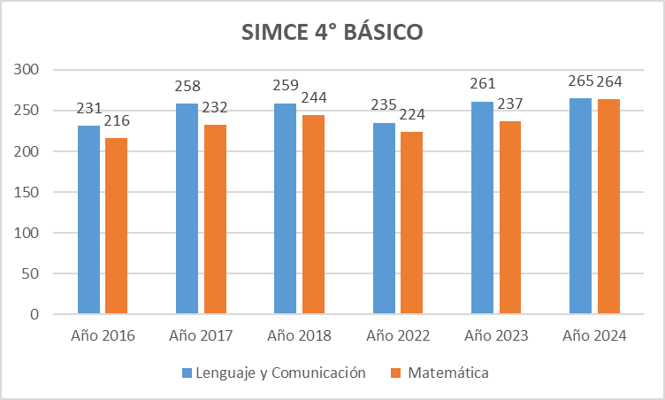
La figura 1, indica que entre 2016 y 2024 se observa una tendencia general al alza en los resultados de Lenguaje y Matemática. En comprensión lectora, los
Fuente: Elaboración propia con datos de la agencia de la calidad de la Educación.
puntajes aumentaron 231 a 265 puntos, evidenciando un progreso sostenido. En Matemática, pese a la baja en 2022, se logró una recuperación importante en los últimos dos años, alcanzando 264 puntos en 2024, el mejor resultado del período.

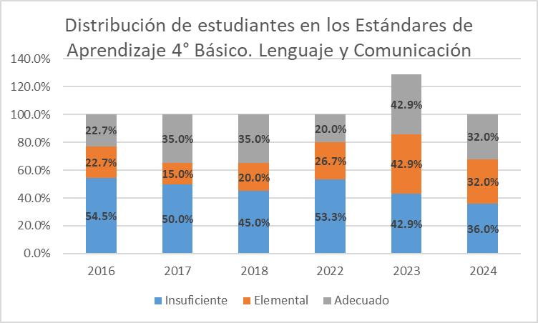
Figura 2. Distribución Estándares de Aprendizaje 4° Básico Lenguaje
La figura 2, indica que entre el 2022 y 2024, se evidencia una mejora general en comprensión lectora. En 2022, el 53.3% se encontraba en nivel insuficiente y solo un
Fuente: Elaboración propia con datos de la agencia de la calidad de la Educación.
20% alcanzaba el nivel adecuado. En 2023, el nivel adecuado aumentó 42.9% el
puntaje promedio mejora en 26 puntos. En 2024, aunque el puntaje promedio siguió aumentando, el nivel adecuado bajó a 32% y el nivel elemental subió al mismo porcentaje, lo que refleja un retroceso parcial y la necesidad de consolidad los avances mediante estrategias pedagógicas más sostenidas.

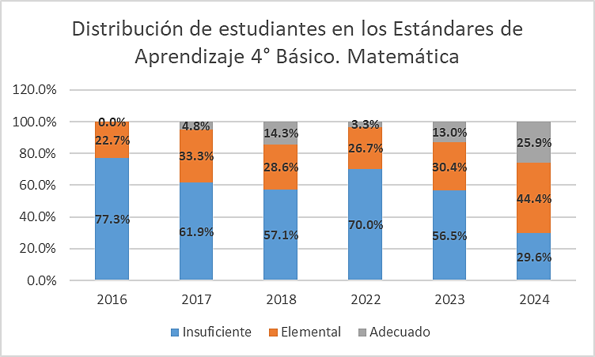
Figura 3 Distribución Estándares de Aprendizaje 4° Básico Matemática
Fuente: Elaboración propia con datos de la agencia de la calidad de la Educación.
La figura 3 indica que desde el año 2016, los puntajes en el área de matemática se han mantenido en niveles bajos. En 2022, el 70% de los estudiantes se encontraba
en el nivel insuficiente y solo un 3.3% alcanzaba el nivel adecuado. En 2023, se observa una mejora parcial, y en 2024, se evidenció un avance más significativo, el puntaje promedio aumentó 27 puntos, el nivel insuficiente bajó a 29.6%, y el adecuado subió a 25.9%. Sin embargo, el 44.4% permanece en el nivel elemental, lo que refleja que gran parte de los estudiantes presenta habilidades en desarrollo que dificultan la resolución autónoma de problemas matemáticos complejos.

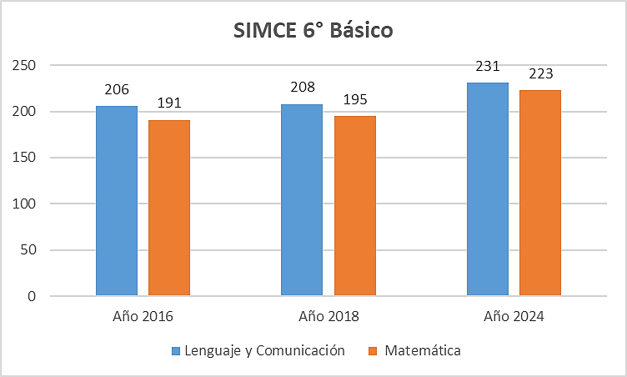
Figura 4. SIMCE 6° básico: Lenguaje y Matemática
La figura 4 muestra una mejora sostenida Lenguaje sube de 206 a 231 puntos y Matemática de 191 a 223, destacando esta última por su mayor progreso. Aún existen brechas de aprendizaje.
Fuente: Elaboración propia con datos de la agencia de la calidad de la Educación.

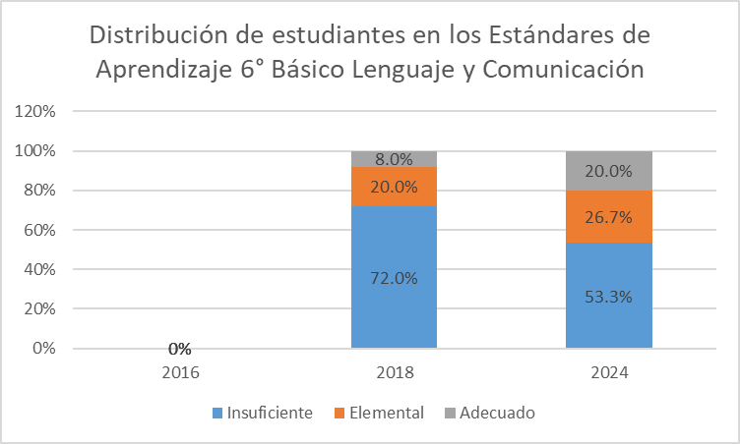
Figura 5. Distribución Estándares de Aprendizaje 6° Básico Lenguaje
La figura 5, evidencia una mejora, destacando la disminución del 18,7% en el nivel insuficiente y aumentos del 6,7% en el nivel elemental, y un 12% desde el nivel
Fuente: Elaboración propia con datos de la agencia de la calidad de la Educación.
elemental al destacado, lo que refleja una progresión positiva en los aprendizajes.

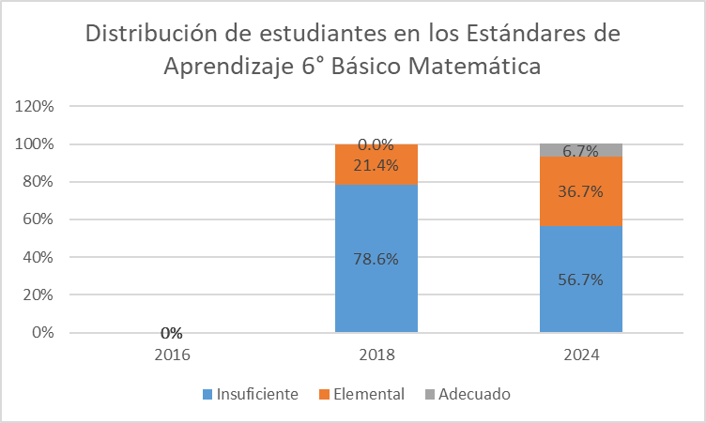
Figura 6 Distribución Estándares de Aprendizaje 6° Básico Matemática
La figura 6, evidencia una reducción del 21,9% en el nivel insuficiente y un aumento del
15,3% en el nivel elemental. Aunque el nivel adecuado sube
Fuente: Elaboración propia con datos de la agencia de la calidad de la Educación.
un 6,7%, los resultados siguen siendo bajos en términos de logro, lo que demanda acciones urgentes por parte del establecimiento.
Los resultados de la evaluación DIA diagnóstico y cierre 2024 se detallan a continuación:

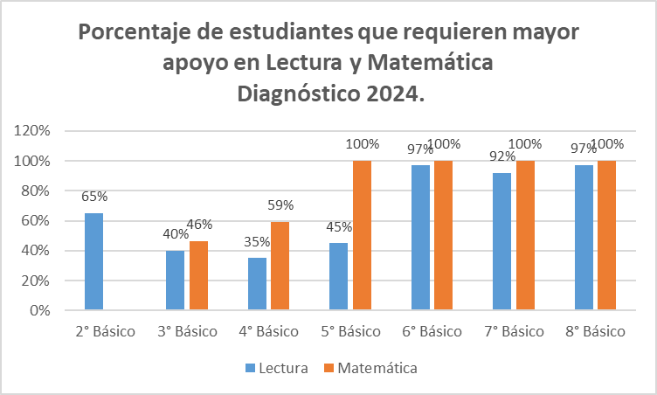
Figura 7. Diagnóstico Integral de Aprendizaje (inicio 2024)
La figura 7 indica que el 100% de los estudiantes de 2° ciclo requiere apoyo en Lenguaje y Matemática, reflejando una situación crítica en esta asignatura, por lo que se destaca
Fuente: Elaboración propia con datos de la agencia de la calidad de la Educación.
la necesidad de diseñar e implementar intervenciones pedagógicas focalizadas, orientadas a reducir las brechas y mejorar el desempeño académico.

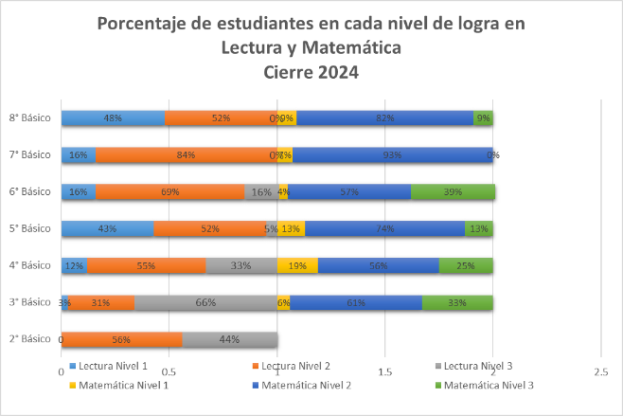
Figura 8. Diagnóstico Integral de Aprendizaje (cierre 2024)
La figura 8 muestra que la mayoría de los estudiantes se encuentran en nivel II, con logros parciales de los OA. Solo 2° y 3° básico destacan un Lectura nivel III (44% y 65% respectivamente). Por lo que es necesario incorporar
Fuente: Elaboración propia con datos de la agencia de la calidad de la Educación.
Fuente: Elaboración propia con datos de la agencia de la calidad de la Educación.
estrategias concretas en el aula que permitan movilizar a los estudiantes de modo que alcancen el nivel III de los OA basales.

PROBLEMATIZACIÓN

Delimitación de la problemática
De acuerdo a los resultados en SIMCE y DIA, se identifica la siguiente problemática: Los estudiantes evidencian bajo desempeño académico en las asignaturas de Lenguaje y Matemáticas, se demuestra bajo nivel de logro en el desarrollo de habilidades evaluadas en pruebas estandarizadas.
Frente a esta situación, surgen las siguientes interrogantes: ¿Cuáles son las dificultades que enfrentan los estudiantes y que interfieren su proceso de aprendizaje?; ¿Qué prácticas metodológicas incorporan los docentes para fortalecer el proceso de enseñanza y aprendizaje de los estudiantes? En julio de 2024 se realizó una encuesta a estudiantes, apoderados y docentes, con el fin de recoger percepciones, experiencias y necesidades de apoyo relacionadas con el aprendizaje, en el marco del (PIE). Esta instancia buscó comprender las causas del bajo rendimiento académico y orientar futuras acciones pedagógicas.

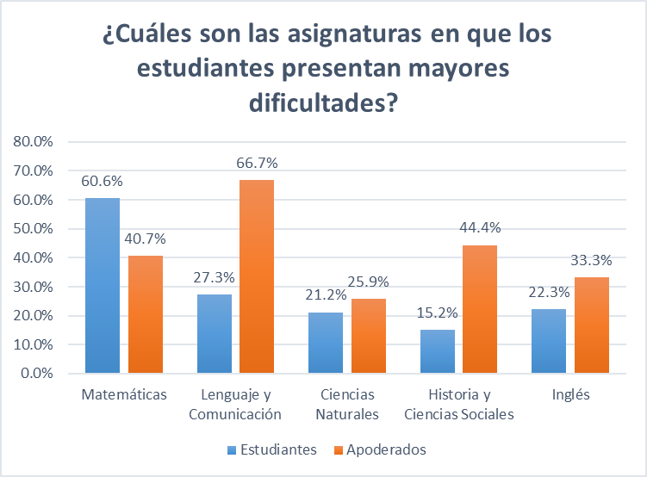
Figura 9. Asignaturas con mayores dificultades
La figura 9 evidencia que el 60.6% de los estudiantes identifica Matemáticas,
mientras que el 66,7% de los apoderados identifica Lenguaje.
Fuente: Elaboración propia resultado encuesta a estudiantes y apoderados.
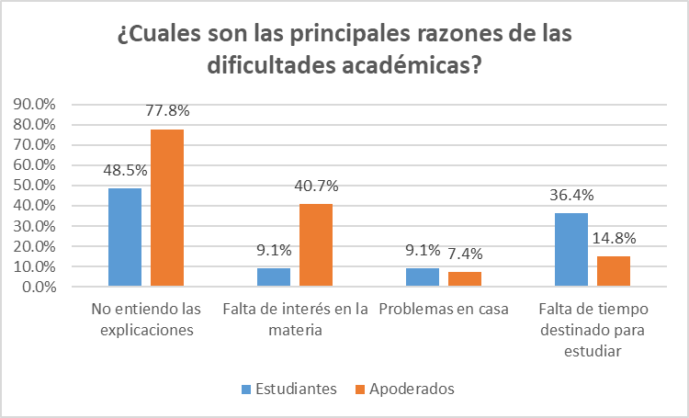
Figura 10. Principales razones de las dificultades académicas

La figura 10 evidencia que el 77,8% de los apoderados y el 48.5% de los estudiantes indican que la principal razón de las dificultades radica en que los
Fuente: Elaboración propia resultado encuesta a estudiantes y apoderados.
estudiantes no comprenden adecuadamente las explicaciones entregadas.

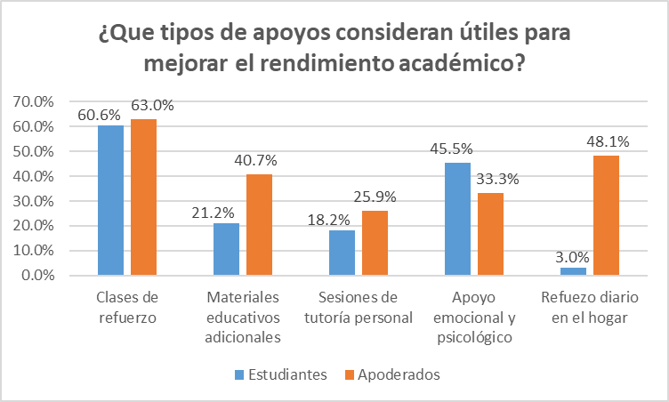
Figura 11. Apoyos para mejorar el rendimiento académico

La figura 11 indica que tanto estudiantes (60,6%) como apoderados (63%) coincide en que las clases de refuerzo son el apoyo más útil.
Fuente: Elaboración propia resultado encuesta a estudiantes y apoderados.

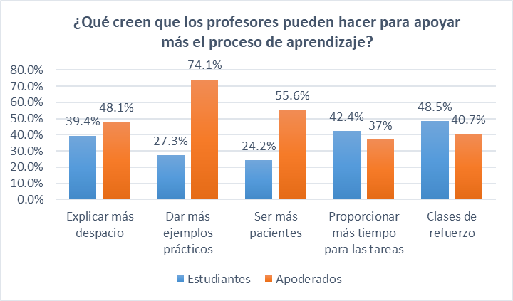
Figura 12. Acciones de apoyo al proceso de Aprendizaje
La figura 12 muestra que tanto estudiantes como apoderados perciben dificultades en la comprensión de contenidos. Un 39,4% de los estudiantes y un 48,1% de los apoderados consideran necesario que
Fuente: Elaboración propia resultado encuesta a estudiantes y apoderados.
los docentes expliquen más despacio, y ambos grupos valoran disponer de más tiempo para las tareas, el 74.1% de los apoderados expresa el uso de ejemplos prácticos. Además, un 48,5% de los estudiantes y el 40.7% de los apoderados destacan la importancia de clases de refuerzo.
Para profundizar en la problemática, se aplicó una encuesta a docentes, con el propósito de conocer sus percepciones y sugerencias para mejorar las estrategias de enseñanza.

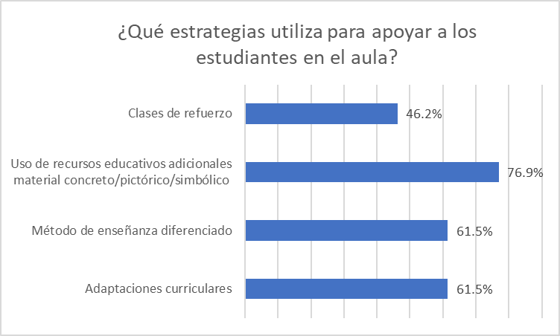
Figura 13. Estrategias utilizadas para apoyar a los estudiantes
Fuente: Elaboración propia resultado encuesta a docentes.
La figura 13 muestra que los docentes destacan como estrategia para apoyar a sus estudiantes el uso de recurso educativos adicionales (76.9%),
junto con la enseñanza diferenciada y adaptaciones curriculares (ambas con 61,5%)

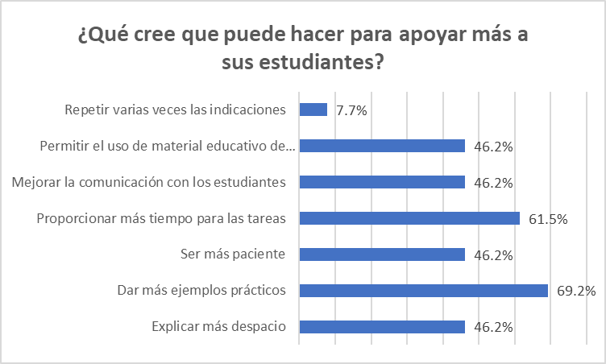
Figura 14. Nuevas estrategias para el apoyo de estudiantes
La figura 14 indica que los docentes pueden apoyar por medio del uso de ejemplos prácticos (69.2%) y la entrega de mayor tiempo para el desarrollo de tareas (61.5%). Los resultados reflejan una problemática educativa compleja, marcada por dificultades en la comprensión y en la adecuación de las estrategias docentes. Estas condiciones limitan el logro académico y el desarrollo de habilidades clave, haciendo imprescindible una intervención pedagógica focalizada que transforme las prácticas actuales y fortalezca el aprendizaje de todos los estudiantes.
Fuente: Elaboración propia resultado encuesta a docentes.

Justificación teórica de la problemática
En el contexto institucional, se ha identificado una desconexión entre la gestión del liderazgo escolar y la gestión curricular, lo que ha dificultado consolidar una cultura pedagógica centrada en el aprendizaje. Esta falta de alineación se traduce en acciones fragmentadas, escasa coordinación y débil enfoque en la enseñanza, lo cual incide negativamente en los resultados académicos.
Ante esta problemática, se vuelve urgente implementar prácticas de liderazgo instruccional y distribuido que fortalezcan la acción pedagógica. Hallinger (2011) plantea que el liderazgo instruccional se centra en las prácticas de aula, para fortalecer la capacidad de guiar a los docentes hacia objetivos compartidos, mejorando así la coherencia de las acciones educativas, enfocándose en tres áreas claves: Establecer una visión de aprendizaje compartida por todos los miembros de la comunidad educativa. Gestión del currículo y la enseñanza de manera activa. La Creación de un ambiente favorable para el aprendizaje.
Así mismo, Hallinger (2010) en su propuesta de liderazgo distribuido ofrece una vía concreta para contrarrestar la fragmentación interna, promoviendo la colaboración entre equipos y el empoderamiento de líderes intermedios. Por otra parte, Lin, Q. (2022), plantea que el liderazgo distribuido tiene efectos positivos en la capacidad de innovación, autonomía y colaboración profesional de los docentes, favoreciendo la cooperación entre colegas y fomentando un entorno de trabajo colaborativo. Esta mirada se encuentra alineada con el Marco para la Buena Dirección y los Estándares Indicativos de Desempeño (EID), los que enfatizan la importancia de construir una visión estratégica compartida, utilizar evidencia para la toma de decisiones, monitorear el currículo y promover el desarrollo profesional docente. Así, se proyecta una gestión escolar orientada a la mejora continua, con altas expectativas y centrada en el aprendizaje de todos los estudiantes.
A partir de la problemática planteada, se vuelve necesario transitar hacia un modelo pedagógico que no solo aborde las brechas en los resultados académicos, sino que transforme las prácticas de enseñanza en función de la comprensión auténtica. La propuesta de Enseñanza para la Comprensión (EpC) ofrece un marco idóneo para ello, al promover aprendizajes significativos, contextualizados y sostenibles en el tiempo. Este enfoque no solo responde a las demandas del currículum, sino que también fortalece el rol del docente como mediador del pensamiento, potenciando una cultura escolar orientada al desarrollo profundo de las habilidades cognitivas de los estudiantes.

INTERVENCIÓN

Presentación de la problemática
El desempeño escolar es fundamental para el desarrollo integral de los estudiantes, ya que sustenta aprendizajes futuros y una vida adulta autónoma. Sin embargo, en los últimos años se ha evidenciado una tendencia sostenida de bajo rendimiento en todos los niveles educativos, reflejada en resultados deficitarios en evaluaciones estandarizadas como SIMCE y DIA. A esto se suman los resultados de encuestas aplicadas a actores de la comunidad educativa, que evidencian debilidades en la comprensión de los procesos de enseñanza y aprendizaje. Esta situación afecta negativamente tanto las trayectorias escolares de los estudiantes como en los indicadores de calidad institucional. Frente a este escenario, se propone un plan piloto basado en la Enseñanza para la Comprensión (EpC), desde un enfoque de liderazgo instruccional y distribuido que permita fortalecer las prácticas pedagógicas y empodere a los docentes como agentes de cambio. La EpC, desarrollada por el Proyecto Zero de la Universidad de Harvard, se sustenta en el enfoque constructivista, promoviendo el pensamiento profundo y el aprendizaje significativo a través de la indagación, el análisis, la transferencia y la reflexión (Londoño-Giraldo et al., 2020). Según Ritchhart (2015), consolidar una cultura de pensamiento requiere el trabajo conjunto de diversas fuerzas culturales: planificación de oportunidades de aprendizaje auténticas, uso de rutinas de pensamiento, lenguaje que explicite procesos cognitivos, modelado docente, respeto mutuo, tiempo para el pensamiento y un entorno emocionalmente seguro. Por su parte, Perkins (1992) introduce el concepto de “conocimiento generador", entendiendo el aprendizaje como una herramienta transferible a diversos contextos, lo que impulsa una evaluación auténtica y formativa, centrada en la comprensión profunda más que en la memorización.
El plan piloto se implementó en 3° y 4° básico, con foco en la incorporación progresiva de estrategias Enseñanza para la Comprensión (EpC), trabajando directamente con los profesores jefes de cada nivel Tal como plantea Lin, Q. (2022), la mejora sostenida del aprendizaje requiere distribuir el liderazgo pedagógico entre todos los actores de la comunidad, empoderando a los docentes como líderes de aula y promoviendo la colaboración, la reflexión pedagógica y el compromiso colectivo con el aprendizaje profundo.

Justificación teórica de la problemática
Consciente de la importancia de ofrecer una educación que realmente conecte con los estudiantes y les permita comprender de forma profunda lo que aprenden, surge este plan de acción como respuesta concreta a los desafíos observados en todos los niveles escolares, con mayor énfasis en 3° y 4° básico. Cómo líder educativo y de acuerdo a lo planteado por Hallinger, P., & Murphy, J. (1985), en relación a establecer metas claras, el objetivo de este proyecto es preciso: avanzar hacia una enseñanza más significativa a través de estrategias basadas en la Enseñanza para la Comprensión (EpC). Para ello, se han propuesto acciones que no solo entregan herramientas, sino que también invitan a los docentes a repensar sus prácticas, a compartir experiencias y a construir colectivamente nuevas formas de enseñar. Este cambio no se recorre en solitario. Como lo plantea Lin, Q. (2022), cuando el liderazgo se distribuye y se confía en la capacidad de los docentes como agentes de cambio, es más probable que se generan trasformaciones sostenidas en el tiempo. Por eso, cada etapa de este plan, desde el análisis de los datos y la formación en rutinas del pensamiento, busca ser una oportunidad para crecer, cuestionarse y actuar, siempre con el foco puesto en mejorar el aprendizaje y la experiencia educativa de nuestros estudiantes.

Diseño e implementación de la intervención

A partir del análisis de la problemática y del marco teórico que sustenta esta intervención, se definen a continuación los elementos centrales que orientan su implementación:

Tabla 1: Plan de acción: Enseñanza para la Comprensión 3° y 4° Básico.
Objetico Estratégico | Meta Estratégica | Acción | Descripción | Marco temporal | Actores involucrados | Responsables | Recursos | Indicadores | Hitos de monitoreo | Hitos de Evaluación
Desarrollar estrategias de Enseñanza para la Comprensión que promuevan el pensamiento profundo en estudiantes 3° y 4° básico. | Al finalizar el semestre, el 90% de los estudiantes de 3° y 4° básico, demostrarán avances en habilidades de comprensión profunda Lenguaje, Matemática, Ciencias e Historia, según criterios definidos en pautas y evaluaciones EpC | 1.  Taller de análisis de datos para la toma de decisiones. | Actividad colaborativa para analizar desafíos de aprendizaje y reflexionan sobre su rol en el diseño de intervenciones pedagógicas. | octubre 2024 – mayo 2025 | Docentes  3° y 4° básico. | Viviana Valdivia | Ppt introductorio, encuesta de los actores de la comunidad, registro de reflexión grupal, plantilla antes pensaba-ahora pienso” | El 100% de los docentes logra reflexionar sobre urgencia de abordar la problemática planteada. | Revisión de participación, asistencia y registro de reflexión. | Análisis de resultados en evaluaciones y encuestas.
 |  | 2. Formación en fundamentos y aplicación de prácticas de EpC. | Formación teórico-práctica para integrar el enfoque de EpC en el aula. | Abril – mayo 2025 | Docentes  3° y 4° básico. | Viviana Valdivia | Ppt EpC, Rutina “pensar, Inquietar, explorar”. Registro de reflexión individual | El 100% de los docentes identifica al menos una instancia concreta para aplicar EpC. | Diagnóstico inicial sobre EpC, registro de asistencia y participación activa. | Análisis de reflexión individual.
 |  | 3.  Capacitación en rutinas del pensamiento para la comprensión profunda. | Formación práctica que entrega herramientas metodológicas para fortalecer la enseñanza reflexiva y el pensamiento profundo. | Abril – Mayo 2025 | Docentes  3° y 4° básico. | Viviana Valdivia | Ppt Rutinas del pensamiento, textos teóricos (Richard Ron, Corporación Fundación Luksic.)  Página web Proyecto zero Harvard. | El 100% de los docentes reconoce al menos dos rutinas del pensamiento útiles para su práctica. | Reflexión escrita y registro de rutinas seleccionas | Evaluación del diseño de clases con rutinas integradas.
 |  | 4.  Taller práctico de aplicación de rutinas del pensamiento. | Taller con juego de roles para ejercitar la implemen-tación de rutinas del pensamiento en contextos reales de aula. | Abril – mayo 2025 | Docentes  3° y 4° básico. | Viviana Valdivia | Plantillas de rutinas del pensamiento.  Encuesta de implementación de estrategias trabajadas. | El 100 % de los docentes declara intención de aplicar frecuentemente rutinas del pensamiento. | Observación del juego de roles y registro de implementación. | Resultado de encuesta de seguimiento, acompaña-miento docente y entrevista.

ANÁLISIS DE LA INTERVENCIÓN/ RESULTADOS
La ejecución del plan de acción, originalmente prevista para diciembre de 2024, fue postergada debido a contingencias internas del establecimiento, entre ellas, el cambio de dirección y una licencia médica prolongada. La implementación formal comenzó en abril de 2025, tras una fase de diseño desarrollada durante el segundo semestre de 2024.
El proceso se sustentó en un análisis riguroso de información cuantitativa y cualitativa, lo que permitió contextualizar las decisiones pedagógicas y orientar el plan de mejora de forma participativa. Bajo un liderazgo instruccional, basado en Hallinger (2011), se definieron cuatro acciones concretas centradas en el enfoque de Enseñanza para la Comprensión (EpC), con el objetivo de promover aprendizajes profundos, significativos y transferibles en los estudiantes.

- Acción N° 1: Análisis colaborativo para comprender y transformar
La primera sesión, realizada el 24 de abril de 2025, permitió a los docentes identificar problemáticas institucionales mediante el análisis de evidencias y la reflexión pedagógica. Se evidenció una brecha entre la percepción familiar del acompañamiento educativo y la realidad observada en aula, destacándose tres necesidades clave: más tiempo para actividades, ejemplos concretos y apoyo en asignaturas. Las docentes propusieron estrategias pedagógicas, aunque reconocieron limitaciones de tiempo para su implementación sostenida. El análisis crítico subrayó que la viabilidad del cambio depende de condiciones estructurales como tiempos protegidos, apoyo técnico y monitoreo continuo. (ver Anexo 3: Entregables acción 1)

- Acción N° 2: Incorporando el enfoque de Enseñanza para la Comprensión (EpC)
El 30 de abril de 2025 se reunió nuevamente el equipo de trabajo. El propósito fue aproximar al docente al enfoque de Enseñanza para la Comprensión (EpC), buscando transmitir sus fundamentos, además generar una reflexión sobre su aplicabilidad en el aula.
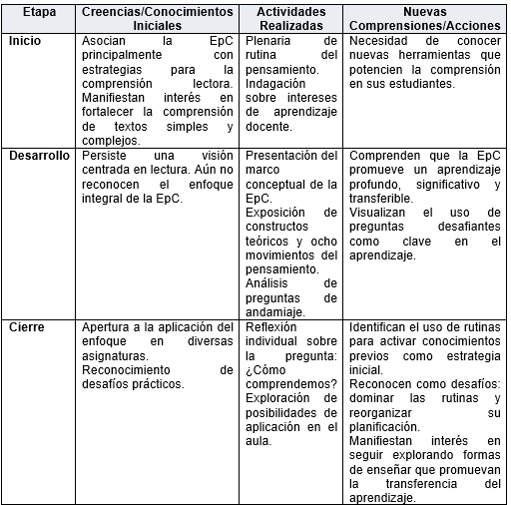
Tabla 2. Evolución del pensamiento docente entorno a EpC.
La Tabla 2 evidencia la evolución del conocimiento docente sobre el enfoque de EpC, destacando su comprensión respecto al fomento de un aprendizaje profundo, significativo y transferible. Esta sesión fue clave para construir una visión compartida, generando apertura y motivación hacia prácticas centradas en la comprensión. Según Ritchhart (2015), esto se alinea con la necesidad de desarrollar una cultura del pensamiento que permita a los estudiantes aplicar sus aprendizajes de forma crítica y flexible. (ver Anexo 4: Entregables acción 2)
Fuente: Elaboración propia con resultados de segunda intervención a docentes con enfoque en Enseñanza para la Comprensión (EpC)

- Acción N° 3: Incorporación de rutinas del pensamiento que promueven la comprensión profunda.
La acción desarrollada el 8 de mayo de 2025 tuvo como propósito entregar herramientas metodológicas a los docentes para favorecer una comprensión profunda en los estudiantes mediante rutinas del pensamiento, en el marco del enfoque de Enseñanza para la Comprensión (EpC).
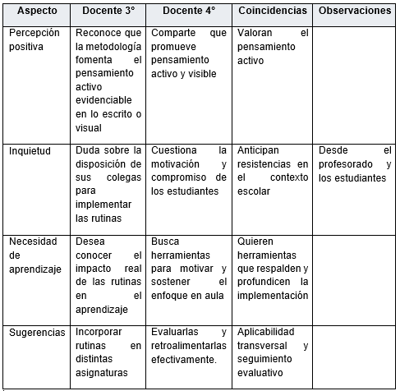
Tabla 3. Comparación percepciones de docentes frente a EpC.
La tabla 3 refleja un adecuado nivel de apropiación inicial del enfoque EpC, junto con una comprensión realista de las fortalezas y limitaciones contextuales para su implementación. En esta sesión, se revisó y analizó el sustento teórico del enfoque y de las rutinas del pensamiento, destacando el valor del material de Fundación Luksic por su claridad, aplicabilidad y herramientas prácticas para el aula.
Fuente: Elaboración propia con resultados de tercera intervención a docentes con enfoque en Enseñanza para la Comprensión (EpC)
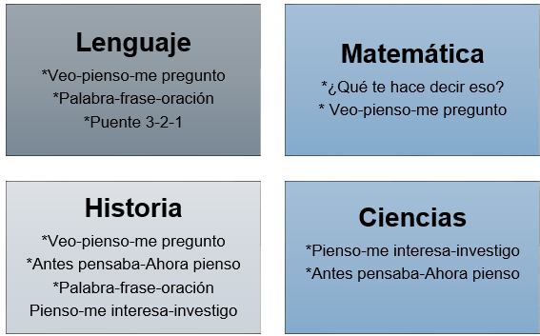
Figura 15. Rutinas del pensamiento aplicables por asignaturas
La figura 15 muestra las rutinas del pensamiento seleccionadas por los docentes para implementar en sus aulas. La jornada permitió que el 100% de los participantes profundizara en su comprensión
Fuente: Elaboración propia con resultados de tercera intervención a docentes con enfoque en Enseñanza para la Comprensión (EpC)
teórico-práctica y proyectara su aplicación en el aula, fortaleciendo su motivación por avanzar hacia una enseñanza centrada en aprendizajes significativos y transferibles. (ver Anexo 5: Entregables acción 3)
- Acción N° 4: Taller práctico rutinas del pensamiento que promueven la comprensión profunda.
El 22 de mayo de 2025 se llevó a cabo la cuarta acción del plan, un taller práctico con estrategia de juego de roles enfocado en la aplicación de rutinas del pensamiento. Los docentes revisaron rutinas previas, seleccionaron las que deseaban potenciar y diseñaron actividades pedagógicas que fueron simuladas en grupo. Posteriormente, en una plenaria, se reflexionó sobre fortalezas, dificultades y se resolvieron dudas con apoyo de la guía de Fundación Luksic. La jornada finalizó con una encuesta de retroalimentación que evidenció una actitud positiva hacia la implementación de estas rutinas en el aula.
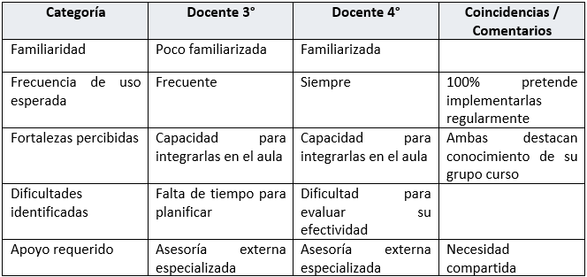
Tabla 4. Resultados encuesta de percepción docente
La Tabla 4 refleja una actitud positiva hacia la implementación de rutinas del pensamiento, con
Fuente: Elaboración propia con resultados encuesta de percepción docente con enfoque en Enseñanza para la Comprensión (EpC)
una intención compartida de uso regular, pese a distintos niveles de familiaridad. Las docentes destacan su capacidad de adaptación al grupo curso, pero advierten barreras como la falta de tiempo y la dificultad para evaluar su impacto. La necesidad de asesoría externa indica que la motivación debe ser respaldada por apoyo técnico. En este contexto, el liderazgo instruccional y distribuido se considera clave para consolidar prácticas pedagógicas innovadoras y fortalecer capacidades colectivas (Leithwood et al., 2008; Hallinger, 2011). (ver Anexo 5: Entregables acción 4)
Se efectuaron dos instancias de acompañamiento docente para monitorear la implementación del plan. El primer análisis identificó como principal dificultad la promoción de la reflexión de los estudiantes, aspecto que fue priorizado en la segunda observación (ver Anexo 7). En esta última, se evidenció que otorgar mayor tiempo para la expresión de ideas favorece la participación reflexiva, reduce el temor al error y fortalece la escucha activa entre pares.
Como cierre del proceso, se aplicó una entrevista al equipo docente participante del plan piloto, con el propósito de recoger sus percepciones respecto a la experiencia, la motivación personal y de sus estudiantes, los aspectos positivos de la propuesta metodológica, los cambios observados en el aprendizaje y participación en la sala de clases.
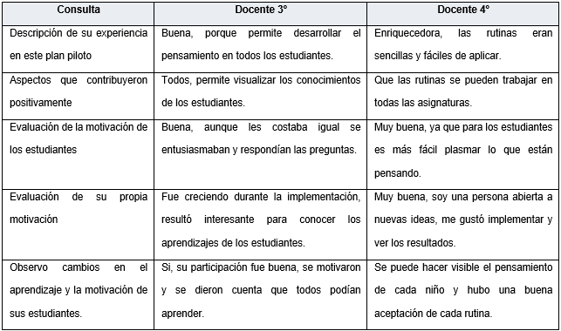
Tabla 5. Resultado entrevista a docentes La Tabla 5 refleja una valoración favorable del enfoque EpC y de las rutinas del pensamiento, especialmente por su capacidad para visibilizar el aprendizaje y fomentar la
Fuente: Elaboración propia con resultados encuesta de percepción docente con enfoque en Enseñanza para la Comprensión (EpC)
motivación. Esto se alinea con Ritchhart, Church y Morrison (2011), quienes señalan que hacer visible el pensamiento facilita el diagnóstico del aprendizaje y también fortalece una cultura de pensamiento profundo y reflexivo. Las docentes destacan la aplicabilidad transversal de estas estrategias, ya que favorecen la transferencia del aprendizaje y la inclusión educativa, lo que confirma que la EpC es un enfoque pedagógico que fortalece las competencias docentes y promueve el liderazgo pedagógico necesario para consolidar procesos de mejora continua. (ver Anexo 8)

CONCLUSIONES
En conclusión, la implementación del presente plan piloto permitió evidenciar avances significativos en la apropiación del enfoque de Enseñanza para la Comprensión (EpC) por parte del equipo docente, generando transformaciones incipientes en sus prácticas pedagógicas. Este enfoque se proyecta como una estrategia metodológica inclusiva, ya que favorece la participación de todos los estudiantes mediante la posibilidad de expresar sus ideas de diversas formas, adaptándose a sus estilos y ritmos de aprendizaje, lo que promueve la equidad. Tal como plantea Ritchhart (2015), la construcción de una cultura del pensamiento permite a los estudiantes visibilizar su reflexión, desarrollar habilidades cognitivas superiores y transferir sus aprendizajes a nuevos contextos.
El proceso fue liderado desde una perspectiva de liderazgo instruccional y distribuido. El liderazgo instruccional, según Hallinger (2011), se centra en guiar al equipo docente hacia el logro de metas compartidas, apoyando directamente las prácticas de enseñanza y aprendizaje. Complementariamente, el liderazgo distribuido tal como lo propone Leithwood et al. (2008), reconoce que el liderazgo no reside exclusivamente en una figura directiva, sino que se comparte entre los miembros de la comunidad educativa, fortaleciendo así la toma de decisiones colectivas y el compromiso con procesos de mejora sostenibles. Ambas dimensiones resultaron fundamentales para favorecer la participación activa del equipo docente, su reflexión pedagógica y la apropiación del nuevo enfoque.
La experiencia también evidenció ciertas limitaciones. Entre ellas, la falta de recursos económicos para financiar una capacitación formal sobre el enfoque EpC y la escasez de materiales impresos, como plantillas de rutinas a color, que podrían facilitar su implementación y aumentar la motivación de los estudiantes.
En términos de proyecciones, se propone incorporar formalmente el enfoque de Enseñanza para la Comprensión en el plan de acompañamiento docente del establecimiento, promoviendo su implementación gradual en los niveles de Educación Parvularia, Primer y Segundo Ciclo. Esta estrategia permitiría avanzar hacia una cultura institucional centrada en la comprensión profunda desde los primeros años escolares, con foco en el desarrollo del pensamiento crítico y la inclusión educativa. Para la sostenibilidad de este enfoque, será necesario consolidar condiciones habilitantes, tales como espacios sistemáticos de formación, trabajo colaborativo, apoyo técnico especializado, mecanismos de seguimiento y retroalimentación continua. Solo así será posible fortalecer capacidades colectivas y consolidar prácticas pedagógicas innovadoras que garanticen aprendizajes significativos para todos los estudiantes.

BIBLIOGRAFÍA

Briceño, M. C. U., Cucurella, X. A. V., Mejías, C. L. P., & Rodríguez, J. C. R. (2015). Marco para la buena dirección y el liderazgo escolar, Ministerio de Educación de Chile.

Gobierno de Chile, Ministerio de Educación. (2015). Decreto 83/2015: Diversificación de la enseñanza en el aula para estudiantes de educación parvularia y educación básica que presentan necesidades educativas especiales permanentes. Diario Oficial de la República de Chile.

Hallinger, P., & Murphy, J. (1985). Assessing the instructional management behavior of principals. The elementary school journal, 86(2), 217-247.

Hallinger, P. (2011). Liderazgo para el aprendizaje: Lecciones de 40 años de investigación empírica. Revista de administración educativa, 49(2), 125-142.

Junta Nacional de Auxilio Escolar y Beca. (2023). Índice vulnerabilidad estudiantil2023 (IVE).
https://www.junaeb.cl/ive/

León, P., & Barrera, M.X (s.f.). Cómo crear una cultura de pensamiento en el aula Revista de Educación Ministerio de Educación Chile.
https://www.revistadeeducacion.cl/aula-se-puede-crear-una-cultura-pensamiento/

Leithwood, K., Harris, A., & Hopkins, D. (2008). Siete afirmaciones fuertes sobre el liderazgo escolar exitoso. Liderazgo y Gestión Escolar, 28(1), 27–42. https://doi.org/10.1080/13632430701800060

Lin, Q. (2022). The relationship between distributed leadership and teacher innovativeness: Mediating roles of teacher autonomy and professional collaboration. Frontiers in Psychology, 13, 948152.

Londoño-Giraldo, E., Gutiérrez, D., & de la Rosa, V. A. (2020). La enseñanza para la comprensión, un enfoque pedagógico basado en competencias. Nuevas realidades de las ciencias sociales, económicas y administrativas., 87.

Ministerio de Educación Chile (2015). Decreto 83/2015: Diversificación de la enseñanza en el aula para estudiantes de educación parvularia y básica con NEE permanentes. Diario Oficial de la República de Chile.

Patiño, S. (2012). La enseñanza para la comprensión (epc): propuesta metodológica centrada en el aprendizaje del estudiante. Revista Humanizarte, 5(8), 1-10.

Perkins, D. (1992). La escuela inteligente: Del adiestramiento de la memoria a la educación de la mente (G. Ventureira, Trad.). O-edisa. (Trabajo original publicado en 1992)

Perkins, D., & Unger, C. (1999). La enseñanza para la comprensión. Argentina: Paidós.

Ritchhart, R., Church, M., & Morrison, K. (2011). Hacer visible el pensamiento: cómo promover la participación, la comprensión y la independencia de todos los alumnos. John Wiley & Sons.

Ritchhart, R., Church, M., & Morrison, K. (2014). Hacer visible el pensamiento. Buenos Aires: Paidós.

Ritchhart, R. (2015). Creando culturas de pensamiento: Las 8 fuerzas que debemos dominar para transformar verdaderamente nuestras escuelas. John Wiley & Sons.

ANEXOS
ANEXO 1: CERTIFIVADO VULNERABILIDAD

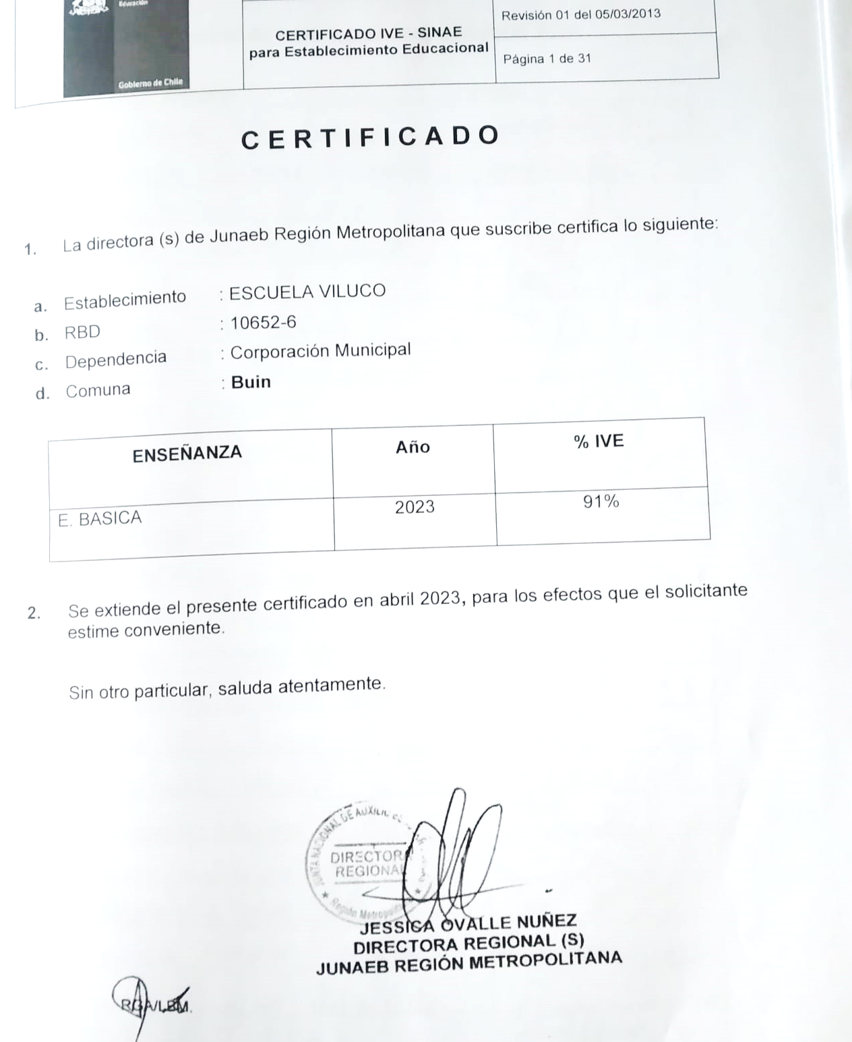

ANEXO 2 - ORGANIZACIÓN DEL PERSONAL DEL ESTABLECIMIENTO
Categoría | Cantidad de personas | Detalle de funciones
Equipo directivo | 2 | Director, Inspector General, Jefe de Unidad Técnica Pedagógica (UTP), quien lidera al equipo docente.
Encargados de Equipos | 6 | Encargada de Convivencia Educativa, Coordinadora PIE, (quienes en 2025 atiende a 73 estudiantes con NEE.). Encargada PME, Coordinadoras de ciclos
Profesionales de apoyo | 12 | 2 psicólogos, 2 asistentes sociales, 1 fonoaudióloga, 2 terapeuta ocupacional, 6 educadoras diferenciales
Docentes | 17 | 10 profesores jefes, 1 co-docente en 3° básico, 1 encargada de biblioteca (CRA), 5 docentes de asignaturas específicas
Asistentes de la Educación | 7 | 2 asistentes de párvulos, 2 asistente de aula en 1° y 2° básico, 2 inspectores de patio, 1 encargado de enlaces
Personal administrativo y auxiliares de aseo | 5 | 1 secretaria, 4 auxiliares de aseo
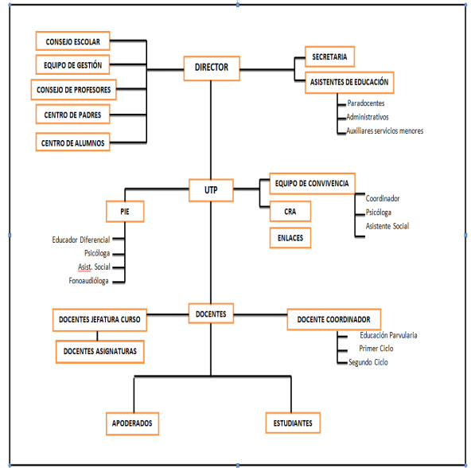

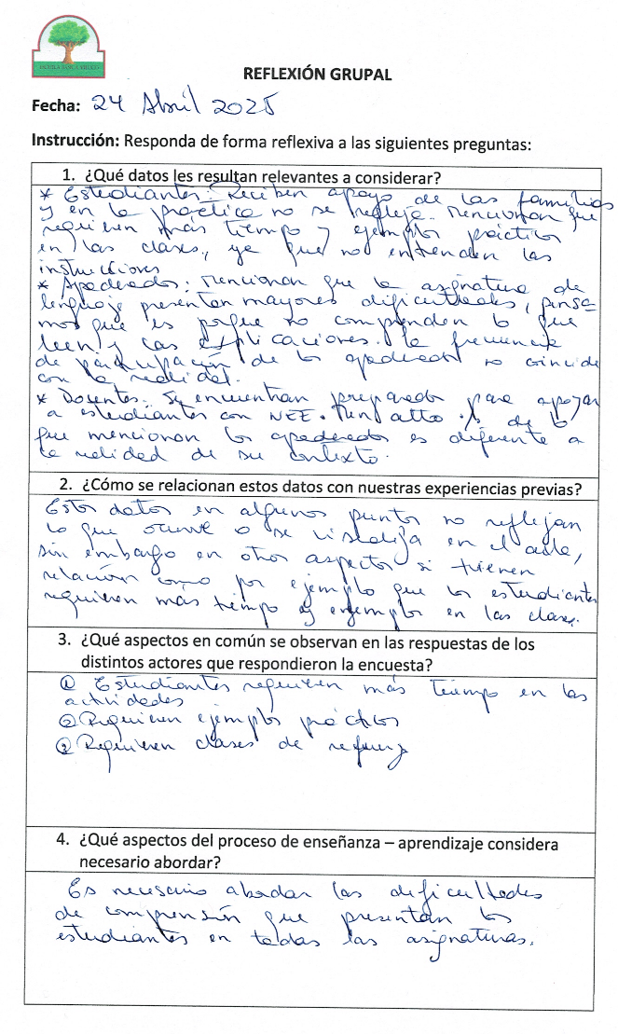
ANEXO 3: ENTREGABLE ACCIÓN N° 1
Docente 3°
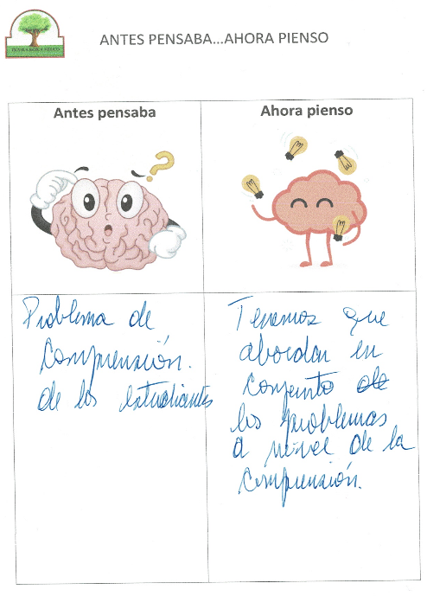

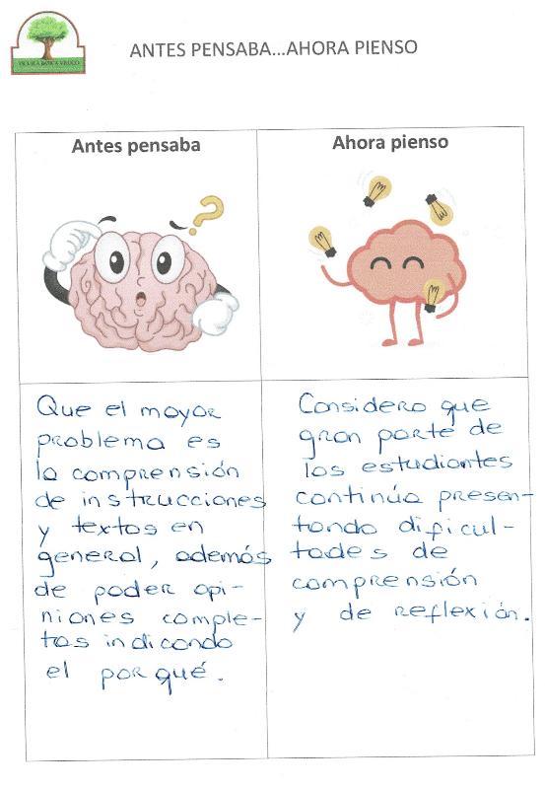
Docente 4°

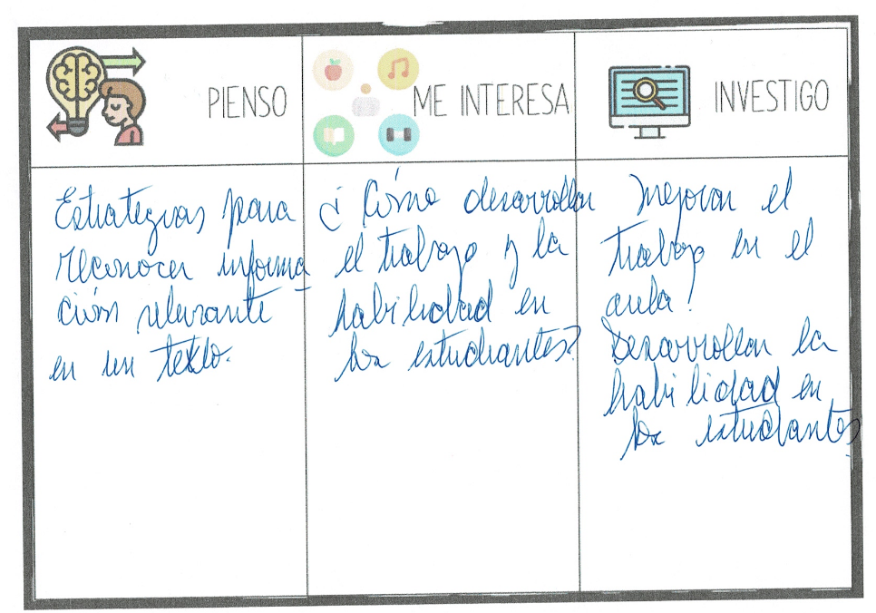
ANEXO 4: ENTREGABLE ACCIÓN N° 2

Docente 3°

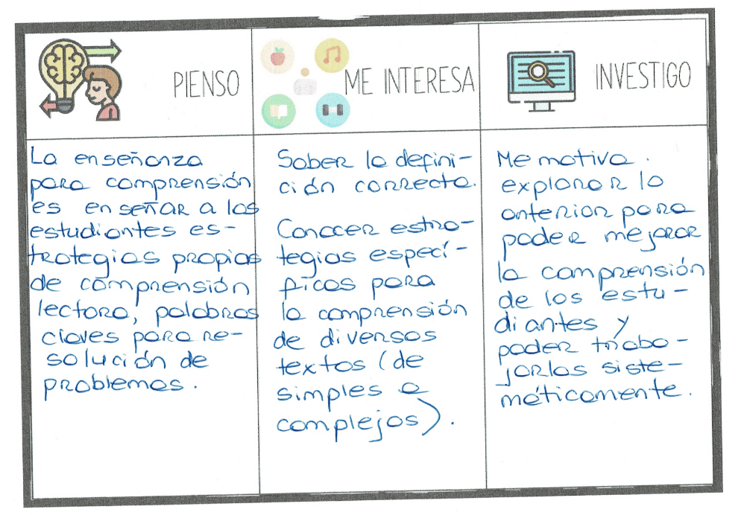

Docente 4°

ANEXO 5: ENTREGABLE ACCIÓN N° 3
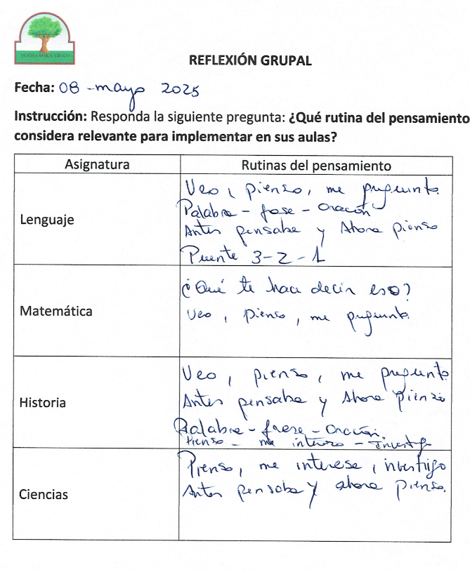
Docente 3°
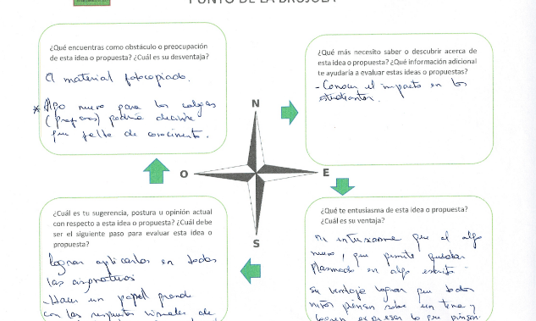

Docente 4°
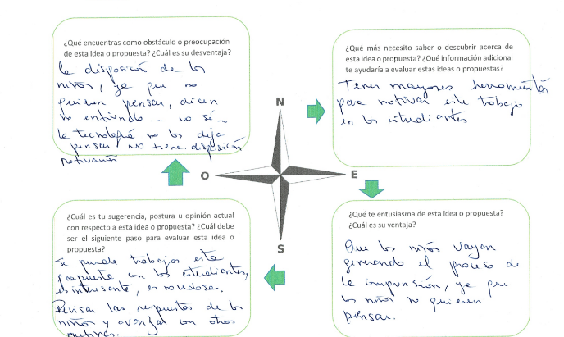

ANEXO 6: ENTREGABLE ACCIÓN N° 4
Docente 3°
Docente 4°
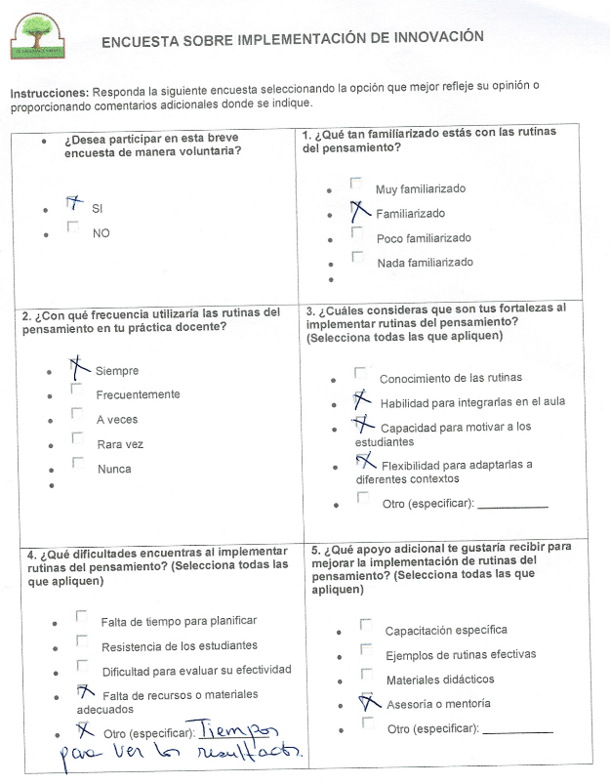
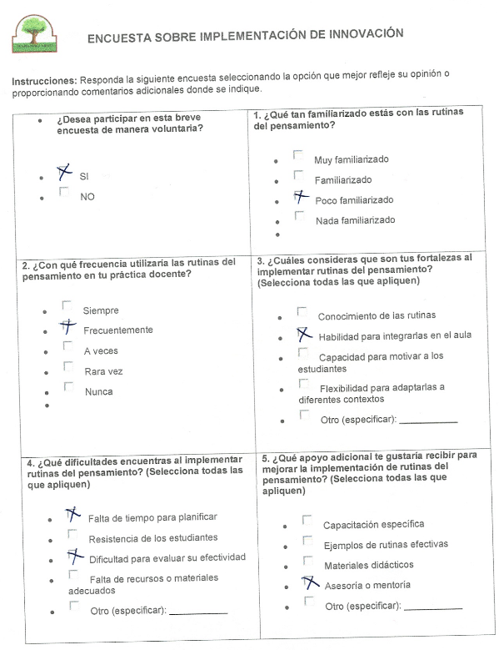

ANEXO 7: RETROALIMENTACIÓN ACOMPAÑAMIENTO DOCENTE
Docente 3°
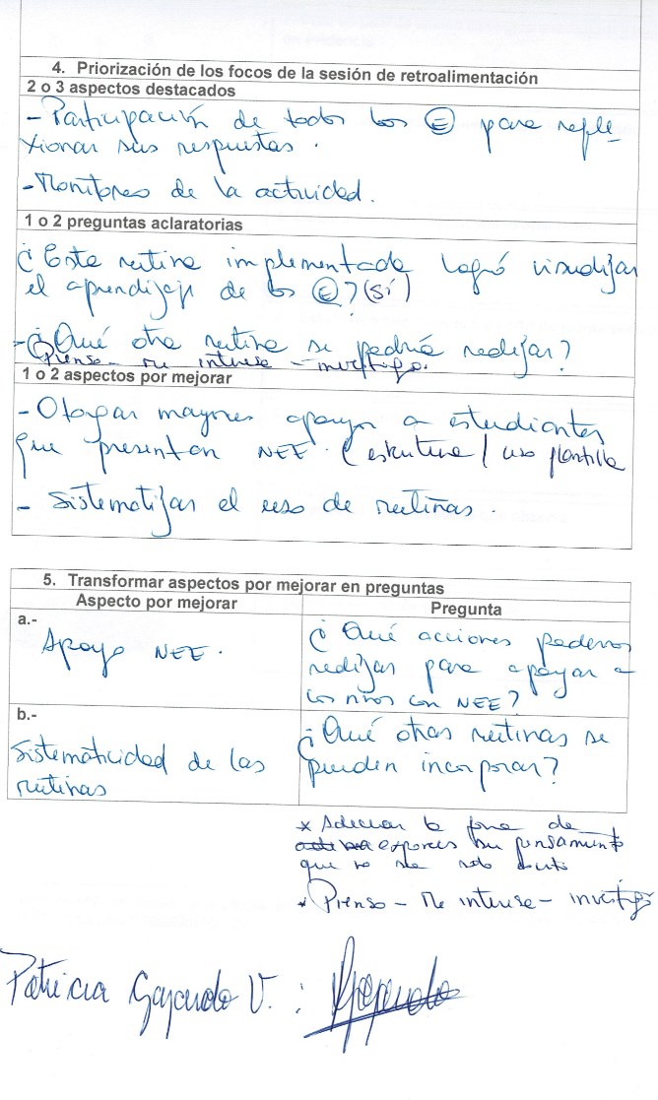
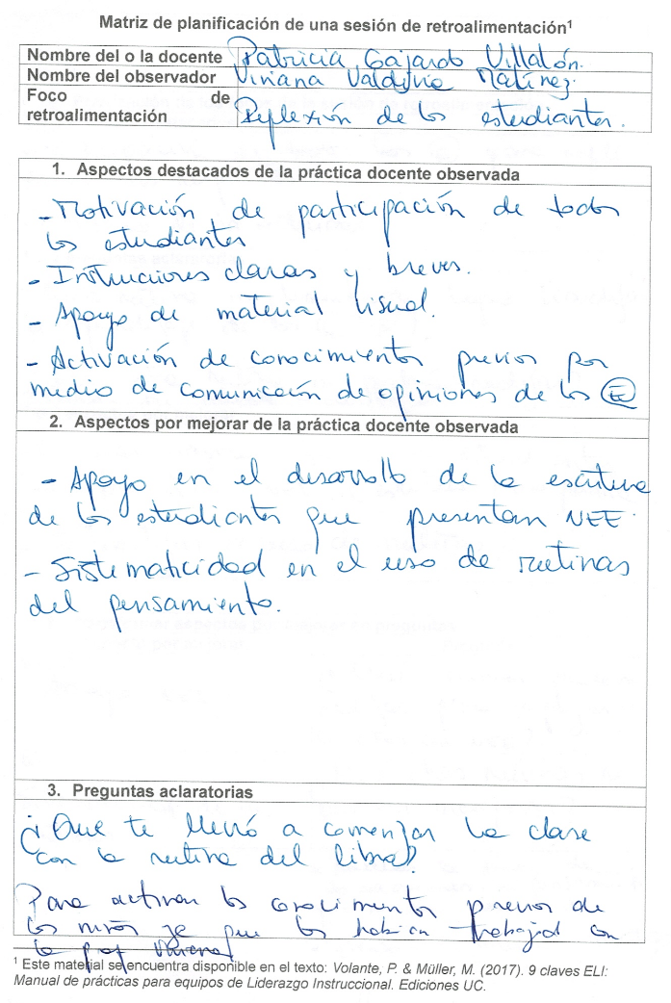

Docente 4°
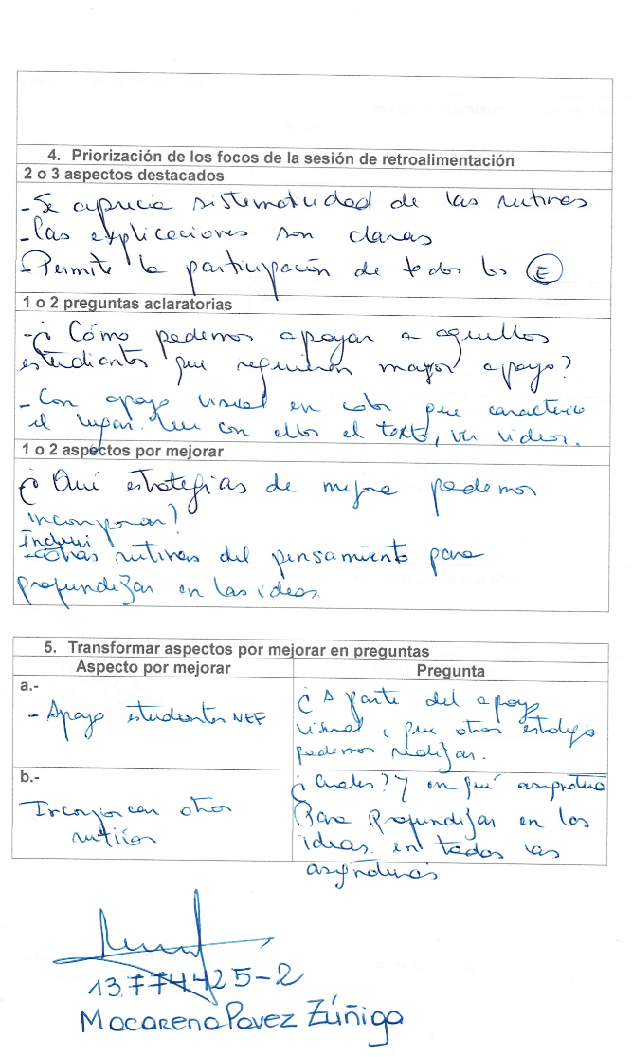
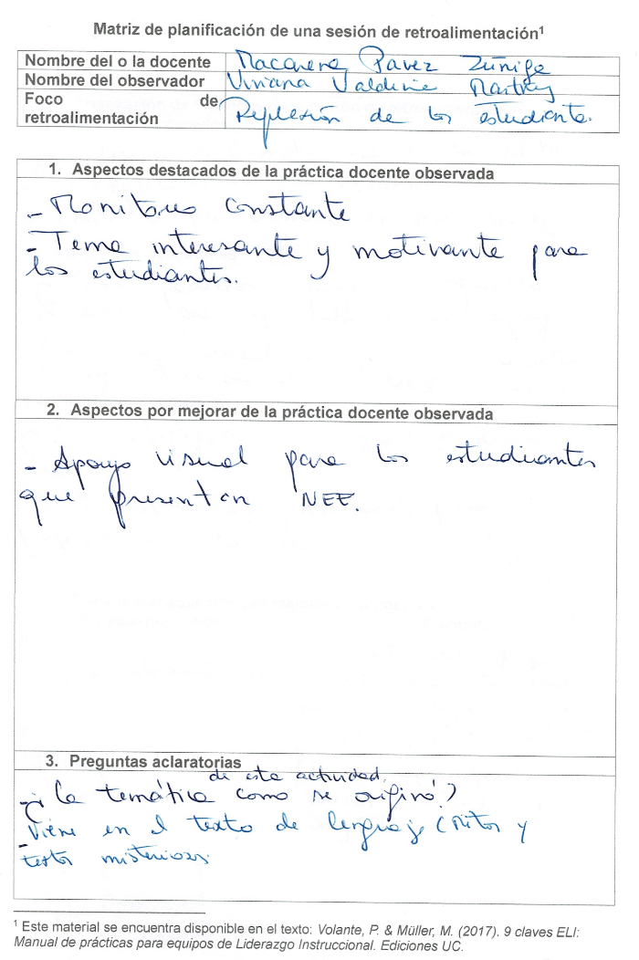

ANEXO 8: ENTREVISTA DOCENTES PARTICIPANTES DEL PROYECTO
Docente 3°
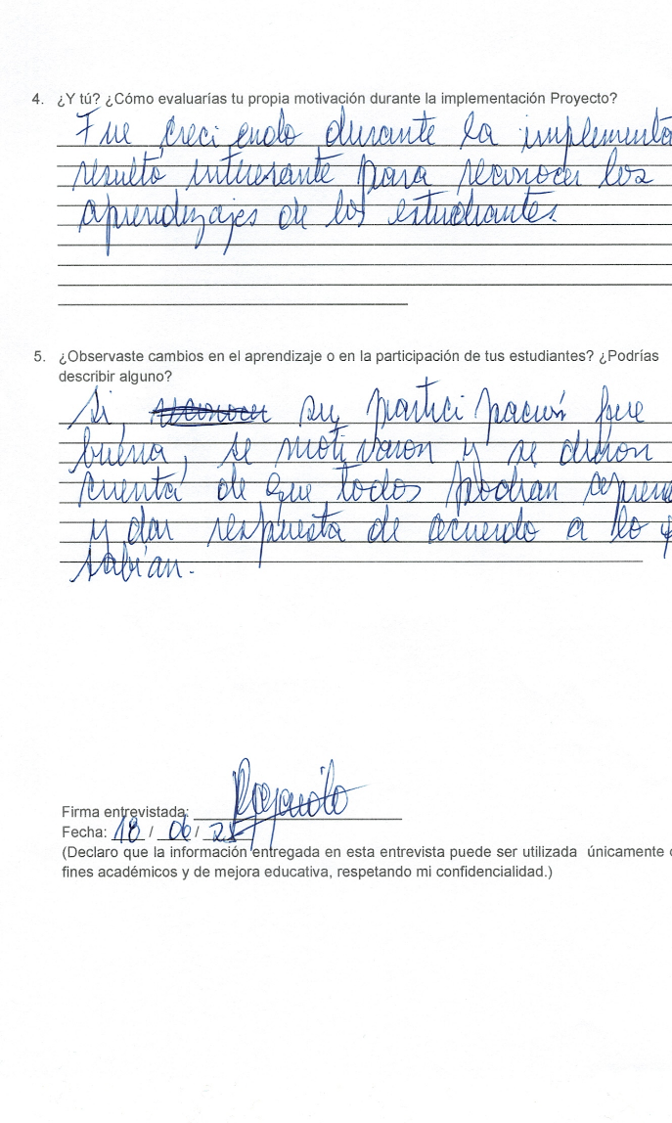
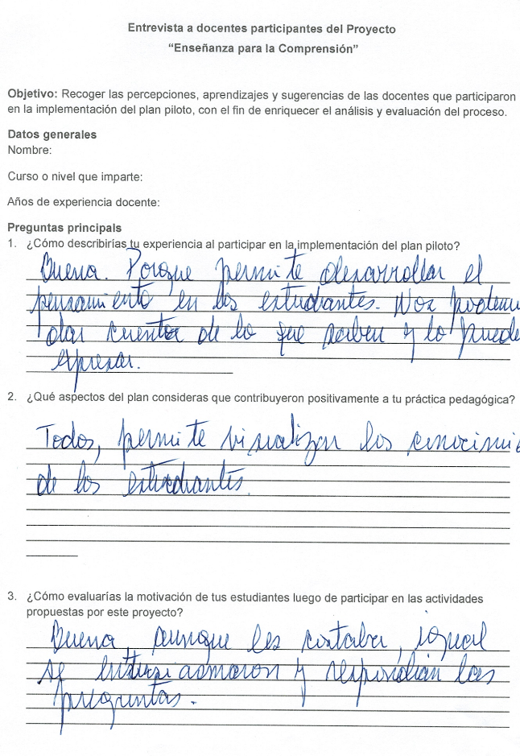

Docente 4°
